- 估价报告编号：
康正评字2023-1-0395-F01ZLGJ6号

- 估价项目名称：
北京市东城区和平里6区8号楼109-2商业用房房地产设定产权完善且可以正常使用条件下的租赁价格评估

- 估价委托人：
中央国家机关公务员住宅建设服务中心

- 房地产估价机构：
北京康正宏基房地产评估有限公司

- 注册房地产估价师：
叶 凌（注册号：1119970111）、刘朝阳（注册号：1120060041）

- 估价报告出具日期：
2023年5月29日
致估价委托人函
中央国家机关公务员住宅建设服务中心：
承蒙委托，我公司对北京市东城区和平里6区8号楼109-2商业用房房地产（建筑面积为230平方米，现状为出租状态，以下简称“估价对象”）租赁价格进行了估价，为贵中心了解估价对象在价值时点符合估价假设和限制条件的公开市场租赁价格，确定估价对象租赁起始价格提供参考依据。本次估价采用的是市场价值标准。
注册房地产估价师根据估价目的，遵循估价原则，按照估价程序，利用科学的估价方法（比较法），在认真分析现有资料的基础上，经过周密准确的测算，并结合估价经验，详细考虑了影响房地产价值的各项因素，确定估价对象在价值时点2023年5月24日符合估价假设和限制条件下的房地产市场价格如下：

估价结果一览表
估价对象 | 建筑面积 | 所在楼层 | 日租金水平 | 年总租赁价格
东城区和平里6区8号楼109-2 | 230 | 1层 | 10.6 | 88.99
单位：平方米、元/建筑面积平方米·天、万元
备注：①年总租赁价格=日租金水平×建筑面积× 365天②以上租金含租赁税费，不含物业费、供暖制冷费、水电费、天然气费、通信费、有线电视费及上网宽带费等

特别提示：
- 根据估价委托人提供的《估价委托书》并结合估价目的，本次估价设定房屋产权完善且可以正常使用，本次估价对估价对象地价款缴纳情况、工程款、材料款支付情况及抵押权、租赁权、典权、担保权等他项权利均不予考虑。
- 本次估价目的是为估价委托人了解估价对象公开市场租赁价格，拟作为估价对象租赁起始价格提供参考依据，本次估价采用的是市场价值标准。本估价结果不作为实际成交金额。估价对象最终交易价格应由交易双方协商确定。在此提请报告使用者注意。
- 本估价结果同时受本报告正文中“估价的假设和限制条件”限制。
- 估价的详细结果及相关说明，详见附后的《估价结果报告》、《估价技术报告》及相关附件。
（本页以下无正文）
顺致

商祺
北京康正宏基房地产评估有限公司
法定代表人：
二〇二三年五月二十九日

目 录
估价师声明 5
估价假设和限制条件 6
估价结果报告 9
一、估价委托人 9
二、房地产估价机构 9
三、估价目的 9
四、估价对象 10
五、价值时点 12
六、价值类型 12
七、估价原则 12
八、估价依据 13
九、估价方法 15
十、估价结果 16
十一、参与本次估价工作的注册房地产估价师 17
十二、实地查勘期 17
十三、估价作业期 17
估价技术报告 18
一、估价对象描述与分析 18
二、市场背景描述与分析 20
三、最高最佳利用分析 32
四、估价方法适用性分析 33
五、估价测算过程 35
六、估价结果确定 42
附 件 43
- 《估价委托书》复印件
- 估价对象所在位置示意图
- 估价对象实地查勘相关照片
- 可比案例相关照片
- 估价委托人《事业单位法人证书》复印件
- 房地产估价机构《营业执照（副本）》复印件
- 房地产估价机构资质证书复印件
- 注册房地产估价师执业证书复印件

估价师声明

注册房地产估价师郑重声明：
（一）注册房地产估价师在本估价报告中对事实的说明是真实的和准确的，没有虚假记载、误导性陈述和重大遗漏。

（二）本估价报告中的分析、意见和结论是注册房地产估价师独立、客观、公正的专业分析、意见和结论，但受到本估价报告中已说明的估价假设和限制条件的限制。

（三）注册房地产估价师与估价报告中的估价对象没有现实或潜在的利益，与估价委托人及估价利害关系人没有利害关系，也对本估价报告中的估价对象、估价委托人及估价利害关系人没有偏见。

（四）注册房地产估价师依照中华人民共和国国家标准《房地产估价规范》、《房地产估价基本术语标准》以及相关房地产估价专项标准进行估价工作，撰写本估价报告。

估价假设和限制条件

（一）本次估价的一般假设
1.在价值时点的房地产市场为公开、平等、自愿的交易市场。
2.以估价对象为符合法律、法规规定，在市场上可进行出租的房地产为假设前提。
3.以产权人合法取得估价对象的房屋所有权及相应的国有建设用地使用权，无权属纠纷，足额支付有关税费，并能按照设定用途利用为假设前提。
4.注册房地产估价师已对估价委托人所提供的、本报告所依据的估价对象的权属以及其他相关资料进行了检查，无理由怀疑其合法性、真实性、准确性和完整性。本次评估设定估价委托人提供的资料合法、属实，并且提供了与本次评估有关的所有资料，没有保留及隐瞒。
5.本次估价所涉及估价对象的坐落、楼层、面积、用途等情况均以估价委托人提供的《估价委托书》为依据。如上述情况发生变化，估价结果需做相应调整，在此提请报告使用者注意。
6.注册房地产估价师对估价对象实物状况及其区位状况进行了一般性查勘，并对房屋安全以及环境污染等影响估价对象价值的重大因素给予了关注，在无理由怀疑估价对象存在隐患且无相应的专业机构进行鉴定、检测的情况下，设定估价对象能够正常安全使用。
7.任何有关估价对象的运作方式、程序符合国家、地方的有关法律、法规。
8.本次估价结果未考虑国家宏观政策发生重大变化以及遇有自然力和其他不可抗力对估价结果的影响。

9.估价结果未考虑估价对象及其运营企业已承担的债务、或有债务及经营决策失误或市场运作失当对其价值的影响。

（二）特殊事项假设前提
1.未定事项假设
（1）本次估价未考虑可能与估价对象产权人有关的债权及债务情况对估价结果的影响。
（2）本次估价时未考虑国家宏观经济政策发生变化、市场供应关系变化、市场结构转变、遇有自然力和其他不可抗力等因素对房地产价值的影响，也没有考虑估价对象将来可能承担违约责任的相关事宜，以及特殊交易方式下的特殊交易价格等对估价结果的影响，在此提请报告使用者注意。
（3）本次估价以估价对象不属于依法公告列入征收、征用范围或者受其他形式限制为假设前提。
（4）根据估价委托人介绍，估价对象基于历史原因尚未取得《不动产权证书》，经注册房地产估价师实地查勘，估价对象现状为商业用房且可以正常使用，本次估价设定估价对象合法用途为商业。
2.背离事实假设
（1）估价委托人于价值时点未能提供估价对象相关权属资料，本次估价根据估价委托人提供的《估价委托书》及实地勘查情况，并结合估价目的，设定估价对象为产权完善且可以正常使用条件下的房地产，装修状况以实地查勘情况为准。
（2）注册房地产估价师已于2023年5月24日进行了实地查勘，估价对象于价值时点已出租。本次评估估价目的是为估价委托人了解估价对象公开市场租赁价格，拟作为估价对象租赁起始价格提供参考依据，本次估价采用的是市场价值标准。本次评估不考虑估价对象现状出租情况对估价结果的影响。
3.不相一致假设
无。
4.依据不足假设
估价委托人于价值时点未能提供估价对象相关权属资料，本次评估范围及建筑面积以估价委托人提供的《估价委托书》为依据，如与权属证件不一致，估价报告需做相应调整，在此提请报告使用者注意。
（三）估价报告使用限制
1.使用范围：本估价报告只能由估价报告载明的报告使用者使用，且只能用于本报告载明的唯一估价目的和用途。
2.估价委托人或者本估价报告使用人应按照法律规定和估价报告载明的使用范围使用本估价报告。估价委托人或者估价报告使用人违反前述规定使用本估价报告的，估价机构和注册房地产估价师不承担责任。
3.除估价委托人、估价委托合同中约定的其他估价报告使用人和法律、行政法规规定的估价报告使用人之外，其他任何机构和个人不能成为估价报告的使用人。
4.估价报告使用人应当正确理解估价结论。估价结论不等同于估价对象可实现价格，估价结论不应当被认为是对估价对象可实现价格的保证。
5.本报告估价目的是为估价委托人了解估价对象公开市场租赁价格，拟作为估价对象租赁起始价格提供参考依据.本次估价采用的是市场价值标准。估价目的不做其他之用。如果估价对象的评估条件或目的发生变化，需重新进行评估。
6.估价委托人应对其提供的评估相关资料的真实性、完整性和合法性负责。如因资料失实或资料提供人有所隐匿而导致估价结果失真，估价机构不承担相应的责任。
7. 本次估价的“房地产租赁价格”是指估价对象在价值时点的市场情况下，估价对象用途设定为商业并按照建筑物现状利用状况用于出租经营最可能获得的租金收益，租金含租赁税费，不含物业费、供暖制冷费、水电费、天然气费、通信费、有线电视费及上网宽带费等。
8.本估价报告中数据全部采用电算化连续计算得出，由于在报告中计算的数据均按四舍五入保留两位小数或取整，故可能出现个别等式左右不完全相等的情况，但不影响计算结果及最终评估结论的准确性。
9.本估价报告在估价机构盖章和注册房地产估价师签字的条件下有效。
10.本估价报告自出具日起壹年内有效（即2023年5月29日至2024年5月28日）。

估价结果报告

一、估价委托人
单位名称： 中央国家机关公务员住宅建设服务中心
住 所： 北京市西城区兵马司胡同 63 号
法定代表人:吴镔
联 系 人：陈梦之
联系电话：010-66123091

二、房地产估价机构
受托机构：北京康正宏基房地产评估有限公司
备案等级：一级
备案证书编号：建房估备字[2013第]081号
有效期限：2022年8月30日至2025年8月29日
注册地址：北京市丰台区芳城园一区16号楼2层2门配套公建01
法定代表人：齐宏
联 系 人：常畅
联系电话：010-82253558-237

三、估价目的
为估价委托人了解估价对象公开市场租赁价格，拟作为估价对象租赁起始价格提供参考依据，本次估价采用的是市场价值标准。该价格含租赁税费，不含物业费、供暖制冷费、水电费、天然气费、通信费、有线电视费及上网宽带费等。

四、估价对象
（一）估价对象范围
本次评估估价对象为北京市东城区和平里6区8号楼109-2商业用房房地产。估价对象范围不包含动产、债权债务、特许经营权等其他财产或权益。
（二）估价对象基本状况
根据估价委托人提供的《估价委托书》及注册房地产估价师调查，估价对象为北京市东城区和平里6区8号楼109-2商业用房房地产，建筑面积为230平方米，设定为中央国家机关公务员住宅建设服务中心单独所有，设定用途为商业，现状已作为商业用房出租使用。
（三）土地基本状况
1.估价对象土地为国有土地，土地所有权归国家所有。
2.估价对象现状已完成开发建设。
3.估价对象所属项目四至：
证载四至：无；
现状四至：东至和平里东街，南至市政道路，西至和平里中街社区，北至和平里中街。
4.估价对象所属楼宇用地呈近似规则形状，场地地势较平坦。
5.基础设施状况：
估价对象现状市政基础设施较完备，宗地红线外市政基础设施达”七通”（即通路、通电、通讯、通上水、通下水、通热力、通天然气）。
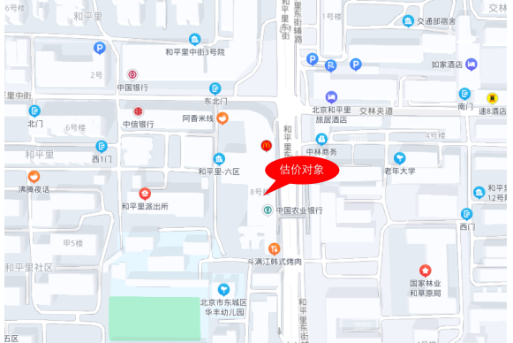
（四）建筑物基本状况
估价对象为北京市东城区和平里6区8号楼109-2商业用房，估价对象所属楼宇为北京市东城区和平里6区配套商业裙楼，为钢筋混凝土结构的建筑物，该商业裙楼分为2部分，其中一部分为半弧形地上3层、地下1层的商业裙楼， 2层、3层商业用房通过公共部分电梯前往，地下1层商业用房通过公共部分楼梯前往，估价对象109-2为临街商业；另一部分为沿和平里东街地上2层、地下1层的商业裙楼。估价对象紧邻城市次干道——和平里东街及城市支路——和平里中街。根据注册房地产估价师实地查勘，估价对象房屋承重构件和围护墙较好；地面平整；门窗启闭较灵活。根据委托估价方介绍，估价对象建成年份约为1998年，房屋维护情况较好，结合估价对象的建成年代、建筑结构，采用综合观察成新度计算估价对象计算，成新率为80%。
房号 | 门/窗 | 顶棚 | 墙面 | 地面 | 设备设施
109-2 | 铝合金 | 石膏板吊顶 | 墙砖 | 地砖 | 烟感、喷淋等设施设备；未接通燃气设备

估价委托人于价值时点未能提供估价对象相关权属资料，本次估价根据估价委托人提供的《估价委托书》及实地勘查情况，并结合估价目的，设定估价对象为中央国家机关公务员住宅建设服务中心单独所有、产权完善且可以正常使用条件下的房地产。
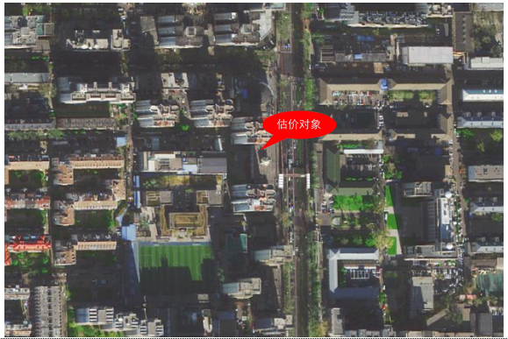

五、价值时点
2023年5月24日（按照《估价委托书》设定）

六、价值类型
本次估价采用的是市场价值标准。本估价报告的估价结果为房地产在价值时点的市场情况下，设定用途为商业，设定产权完善且建筑物按照现状利用状况可以正常使用的市场租赁价格，以上租金含租赁税费，不含物业费、供暖制冷费、水电费、天然气费、通信费、有线电视费及上网宽带费等。

七、估价原则
我们在本次估价时遵循了以下原则：
（一）独立、客观、公正原则
独立、客观、公正原则要求注册房地产估价师站在中立的立场上，评估出对各方当事人来说均是公平合理的价格。独立、客观、公正原则是房地产估价的基本原则，也是房地产市场价值估价中的最高行为准则。

（二）最高最佳利用原则
由于房地产具有用途的多样性，不同的利用方式能为权利人带来不同的收益，且房地产权利人都期望从其占有的房地产上获得更多的收益，并以能满足这一目的为确定房地产利用方式的依据。所以，最高最佳利用是在法律上可行、技术上可能、经济上可行，经过充分合理的论证，能使估价对象价值达到最大、最可能的使用。本次评估设定估价对象用途为商业符合最高最佳利用原则。
（三）替代原则
替代原则的理论依据是同一市场上相同物品具有相同市场价值的经济学原理。替代原则是保证房地产估价能够通过运用市场资料进行和完成的重要理论前提：只有承认同一市场上相同物品具有相同的市场价值，才有可能根据市场资料对估价对象进行估价。
替代原则也反映了房地产估价的基本原理和最一般的估价过程：房地产估价所要确定的估价结论是估价对象的客观合理价值。对于房地产交易目的而言，该客观合理价值应当是在公开市场上最可能形成或者成立的价格，房地产估价就是参照公开市场上足够数量的类似房地产的近期成交价格来确定估价对象的客观合理价值的。
（四）价值时点原则
估价结论首先具有很强的时间相关性，这主要是考虑到资金的时间价值，在不同的时间点上发生的现金流量对其价值影响是不同的。所以，在房地产估价时统一规定：如果一些款项的发生时点与价值时点不一致，应当折算为价值时点的现值。
估价结论同时具有很强的时效性，这主要是考虑到房地产市场价格的波动性，同一估价对象在不同时点会具有不同的市场价格。所以强调：估价结果是估价对象在价值时点的价值体现，不能将估价结果作为估价对象在其他时点的价值。

八、估价依据
（一）有关的法律、法规及技术标准文件
- 《中华人民共和国土地管理法》（1986年6月25日第六届全国人民代表大会常务委员会第十六次会议通过，中华人民共和国主席令第41号公布，1987年1月1日起施行；1988年12月29日第七届全国人民代表大会常务委员会第五次会议第一次修正通过，自1988年12月29日起施行；1998年8月29日第九届全国人民代表大会常务委员会第四次会议修订通过，中华人民共和国主席令第8号公布，自1999年1月1日起施行；2004年8月28日第十届全国人民代表大会常务委员会第十一次会议第二次修正通过，中华人民共和国主席令第28号公布，自公布起日起施行；2019年8月26日第十三届全国人民代表大会常务委员会第十二次会议第三次修正通过，自2020年1月1日起施行）
- 《中华人民共和国城市房地产管理法》（1994年7月5日第八届全国人民代表大会常务委员会第八次会议通过，中华人民共和国主席令第29号公布，自1995年1月1日起施行；2007年8月30日第十届全国人民代表大会常务委员会第二十九次会议通过第一次修正通过，中华人民共和国主席令第72号公布，自公布之日起施行；2009年8月27日第十一届全国人民代表大会常务委员会第十次会议第二次修正通过，中华人民共和国主席令第18号公布，自公布之日起施行；2019年8月26日第十三届全国人大常委会第十二次会议通过第三次修正，自2020年1月1日起施行）
- 《中华人民共和国城乡规划法》（2007 年 10 月 28 日第十届全国人民代表大会常务委员会第三十次会议通过，中华人民共和国主席令第74号，自公布之日起施行；根据 2015 年 4 月 24 日第十二届全国人民代表大会常务委员会第十四次会议通过第一次修正，中华人民共和国主席令第23号公布，自公布之日起施行；根据2019年4月23日第十三届全国人民代表大会常务委员会第十次会议通过第二次修正，自公布之日起施行）
- 《中华人民共和国资产评估法》（2016年7月2日第十二届全国人民代表大会常务委员会第二十一次会议通过，2016年3月16日中华人民共和国主席令第46号公布，自2016年12月1日起施行）
- 《中华人民共和国民法典》（2020年5月28日第十三届全国人大三次会议表决通过，自2021年1月1日起施行）
- 《中华人民共和国城镇国有土地使用权出让和转让暂行条例》（1990年5月19日中华人民共和国国务院令第55号发布，自发布之日起施行）
- 《中华人民共和国土地管理法实施条例》（1998年12月24日国务院第12次常务会议通过 ，1998年12月27日中华人民共和国国务院令第256号发布，自1999年1月1日起施行；2010年12月29日国务院第138次常务会议第一次修正通过，2011年1月8日中华人民共和国国务院令第588号发布，自发布之日起施行；2014年7月9日国务院第54次常务会议第二次修正通过，2014年7月29日中华人民共和国国务院令第653号公布，自公布之日起施行；2021年4月21日国务院第132次会议第三次修订通过，2021年7月2日中华人民共和国国务院令第743号公布，自2021年9月1日起施行）
- 《房地产估价规范》[GB/T 50291-2015]
- 《房地产估价基本术语标准》[GB/T 50899-2013]
- 《商品房屋租赁管理办法》（住房和城乡建设部令[2010]第 6 号）
- 《北京市房屋租赁管理若干规定》（ 2007 年 11 月 3 日北京市人民政府第 194 号令发布 根据 2011 年 5 月 5 日北京市人民政府第231 号令修改）
- 《北京市人民政府关于进一步落实<中华人民共和国房产税暂行条例>有关规定的通知》（京政发（ 2016） 24号文， 2016年6月28日公布， 2016年7月1日实施）
（二）估价委托人提供的资料
1.《估价委托书》
2.《事业单位法人证书》复印件
（三）注册房地产估价师实地勘查的有关资料
（四）房地产估价机构资质证书

九、估价方法
因估价委托人需了解估价对象公开市场租赁价格，作为该物业租赁起始价格的参考依据的需要，评估在设定产权完善，可正常使用前提下，估价对象于价值时点的公开市场租赁价格。因此我们在认真分析研究估价对象的相关资料，并通过对邻近地区同类物业调查的基础上，根据《房地产估价规范》[GB/T 50291-2015]的估价程序，选用比较法进行估价。估价方法简述如下：
比较法：比较法是选取一定数量的可比案例，将它们与估价对象进行比较，根据其间的差异对可比案例成交价格进行处理后得到估价对象价值或价格的方法。比较法主要用于同类房地产数量较多、经常发生交易且具有一定可比性的房地产。
本次估价的技术路线:
根据《房地产估价规范》[GB/T 50291-2015]的估价程序采用比较法求取估价对象和平里6区8号楼109-2求取估价对象商业用房日租金水平。

十、估价结果
注册房地产估价师根据估价的目的，按照估价的程序，采用科学的估价方法，在认真分析现有资料的基础上，结合本次估价的特殊要求通过仔细测算和认真分析各种影响房地产租赁价格的因素，确定估价对象于价值时点的房地产市场租金水平，详见估价结果一览表。

估价结果一览表
估价对象 | 建筑面积 | 所在楼层 | 日租金水平 | 年总租赁价格
东城区和平里6区8号楼109-2 | 230 | 1层 | 10.6 | 88.99
单位：平方米、元/建筑面积平方米·天、万元
备注：①年总租赁价格=日租金水平×建筑面积× 365天②以上租金含租赁税费，不含物业费、供暖制冷费、水电费、天然气费、通信费、有线电视费及上网宽带费等

十一、参与本次估价工作的注册房地产估价师
注册房地产估价师
姓名 | 注册号 | 签名 | 签名日期
叶 凌 | 1119970111 |  | 年 月 日
刘朝阳 | 1120060041 |  | 年 月 日

十二、实地查勘期
2023年5月24日

十三、估价作业期
2023年5月24日至2023年5月29日

估价技术报告

一、估价对象描述与分析
（一）实物状况分析
1.土地实物状况
（1）土地面积：根据估价委托人提供的《估价委托书》，未记载土地面积信息。
（2）土地利用状况：估价对象所属项目已完成开发建设。用地呈近似规则形状，场地地势较平坦，水文状况良好，工程地质条件良好，无不良地质现象。估价对象临街宽度及深度比适中。综上，该地块土地利用程度较好。
（3）土地开发程度：估价对象现状红线外市政基础设施达”七通”（即通路、通电、通讯、通上水、通下水、通热力，通天然气），保障程度较高。
2.建筑物实物状况
（1）建设内容、规模分析
- 估价对象为北京市东城区和平里6区8号楼109-2商业用房，估价对象所属楼宇为北京市东城区和平里6区配套商业裙楼，为钢筋混凝土结构的建筑物，该商业裙楼分为2部分，其中一部分为半弧形地上3层、地下1层的商业裙楼， 2层、3层商业用房通过公共部分电梯前往，地下1层商业用房通过公共部分楼梯前往，估价对象109-2为临街商业；另一部分为沿和平里东街地上2层、地下1层的商业裙楼。估价对象紧邻城市次干道——和平里东街及城市支路——和平里中街。根据注册房地产估价师实地查勘，估价对象房屋承重构件和围护墙较好；地面平整；门窗启闭较灵活。
- 装修情况
房号 | 门/窗 | 顶棚 | 墙面 | 地面 | 设备设施
109-2 | 铝合金 | 石膏板吊顶 | 墙砖 | 地砖 | 烟感、喷淋等设施设备；未接通燃气设备

（3）成新率
根据注册房地产估价师实地查勘及估价委托人介绍，估价对象现状维护情况较好，根据委托估价方介绍，估价对象建成年份约为1998年，房屋维护情况较好，结合估价对象的建成年代、建筑结构，采用综合观察成新度计算估价对象计算，成新率为80%。
（二）权益状况分析
1.土地状况
估价对象土地为国有土地，土地所有权归国家所有。
2.建筑物状况
根据估价委托人提供的《估价委托书》，设定估价对象建筑物权属合法、清晰，且设定为中央国家机关公务员住宅建设服务中心所有。
3.他项权利状况
（1）估价委托人于价值时点未能提供估价对象相关权属资料，考虑到估价目的，本次估价设定估价对象产权清晰、 产权完善且可以正常使用。
（2）根据估价委托人提供的《估价委托书》并结合估价目的，本次估价设定房屋产权完善，本次估价对估价对象地价款缴纳情况、工程款、材料款支付情况及抵押权、租赁权、典权、担保权等他项权利均不予考虑。
（三）区位状况分析
1.位置状况
估价对象位于北京市东城区和平里6区8号楼，估价对象紧邻城市次干道——和平里东街及城市支路——和平里中街。估价对象所在区域地理位置状况好。
2.商业繁华度
估价对象周边商业设施以住宅配套商业为主，综合商业体有天元和平商业大厦、天丰利MALL及天虹商场等，商业氛围较好，人流量较大，商业繁华程度较好。
3.交通状况
距离地铁5号线和平里北街站约600米；周边有13路、63路、84路、117路、406路等多条公交线路经过，交通便捷度较好。
4.环境状况
周边有地坛公园、和平街公园、中国国际展览中心等自然景观及人文场所；综合评价环境状况较好。
5.外部配套设施状况
估价对象所处区域目前已拥有较完善的基础设施配套保障，区内大部分区域基础设施配套目前可达到”七通”（即通路、通电、通讯、通上水、通下水、通燃气、通热力）条件，且保证程度高。
周边2公里内的公共服务配套设施较齐备，有购物场所（天元和平商业大厦、天丰利MALL、天虹商场等）、医院（和平里医院、应急总医院等）、银行（中信银行、中国农业银行、交通银行等）、学校（北京市第一七一中学、北京和平里第四小学、北京市东城区华丰幼儿园等）等公共服务配套设施。
综上，估价对象位置状况好，商业繁华度较好，交通便捷度较好，环境状况较好，外部配套设施较齐备，区域市政基础设施达“七通”，估价对象总体区位状况较好。

二、市场背景描述与分析
（一）北京市商业及办公用房房地产市场状况
1.宏观环境
北京市位于北纬39度56分，东经116度20分，地处华北大平原的北部，北京市土地面积16410.54平方公里。北京地势西北高耸，东南低缓。西部、北部和东北部是连绵不断的群山，东南是一片缓缓向渤海倾斜的平原。北京市东部与天津市毗邻，其余均与河北省交界。北京市目前为16区格局，即东城、西城、海淀、朝阳、丰台、顺义、昌平、通州、门头沟、石景山、房山、大兴、怀柔、平谷、密云、延庆。
截至2022年年末，北京市常住人口为2184.3万人，从年龄构成看，0-14岁常住人口264万人，占全市常住人口的比重为12.1%；15-59岁常住人口1455.2万人，占66.6%；60岁及以上常住人口465.1万人，占21.3%。
2018-2022年常住人口增量及增长速度
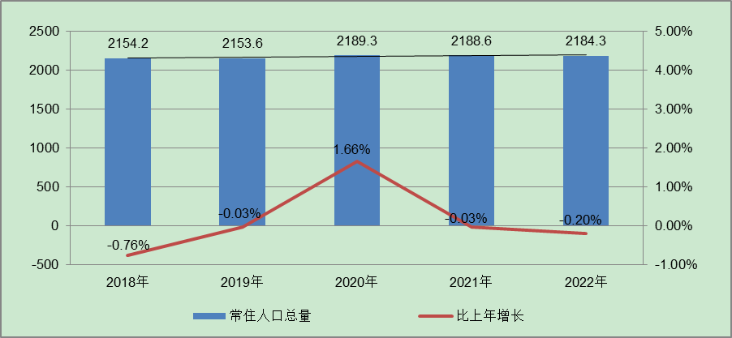
根据北京市统计局地区生产总值统一核算结果，2023年一季度北京市实现地区生产总值9947.7亿元，按不变价格计算，同比增长3.1%，高于上年全年增速2.4个百分点。分产业看，第一产业实现增加值14.7亿元，增长2.3%；第二产业实现增加值1228.1亿元，下降6.0%；第三产业实现增加值8705.0亿元，增长4.6%。
一季度，北京市第三产业增加值按不变价格计算，同比增长4.6%，比上年全年提高1.2个百分点。其中，信息传输、软件和信息技术服务业实现增加值2134.7亿元，增长12.0%；金融业实现增加值2070.2亿元，增长6.1%；交通运输、仓储和邮政业实现增加值204.7亿元，增长6.9%；文化、体育和娱乐业实现增加值196.6亿元，增长3.6%；住宿和餐饮业实现增加值101.7亿元，增长11.6%。
一季度，北京市市场总消费额同比增长2.8%。其中，服务性消费额增长5.7%；实现社会消费品零售总额3558.0亿元，下降0.7%，其中3月份增长7.5%。社会消费品零售总额中，按消费形态分，商品零售3246.4亿元，下降1.9%，餐饮收入311.6亿元，增长13.5%。按商品类别分，限额以上批发和零售业中，与升级类消费相关的金银珠宝类、体育娱乐用品类、化妆品类商品零售额分别增长26.9%、21.1%和8.1%，汽车类商品零售额下降1.0%，其中新能源汽车增长36.9%。
一季度，北京市固定资产投资（不含农户）同比增长9.6%，比上年全年提高6.0个百分点。分领域看，基础设施投资下降1.1%，制造业投资增长26.0%，房地产开发投资增长9.8%。分产业看，第一产业投资增长0.3%，第二产业投资增长13.0%，第三产业投资增长9.2%。高技术产业投资显现活力，高技术制造业投资增长22.0%，其中，汽车制造业，计算机、通信和其他电子设备制造业，医药制造业分别增长62.7%、21.8%和12.1%；高技术服务业投资增长42.6%，其中，科学研究和技术服务业、租赁和商务服务业分别增长1.6倍和18.8%。
一季度，北京市房地产开发企业房屋新开工面积为325.3万平方米，同比增长29.6%。其中，住宅新开工面积为174.8万平方米，增长46.3%；办公楼为17.7万平方米，下降22%；商业营业用房为11.1万平方米，下降37.2%。房屋竣工面积为178万平方米，同比增长12.6%。其中，住宅竣工面积为92.7万平方米，增长45.6%；办公楼为30.6万平方米，下降28%；商业营业用房为5.6万平方米，下降60.2%。新建商品房销售面积为218.6万平方米，同比增长13.5%。其中，住宅销售面积为147.3万平方米，增长7.1%；办公楼为18.7万平方米，增长56.1%；商业营业用房为23.6万平方米，增长69.4%。
总的来看，一季度北京市经济呈现回升向好态势，社会民生保障有力，发展质量继续提升。
2.土地市场
2023年一季度北京累计推出2宗商办用地，推出规划建面29.09万㎡，同比增长96%；累计成交4宗商办用地，成交规划建面55.81万㎡，同比增长104%；从区域分布来看，朝阳、平谷、大兴、通州各成交1宗，其中华润置地以63.58亿竞得朝阳站交通枢纽南侧项目，该地块未来将打造北京首个万象城项目。
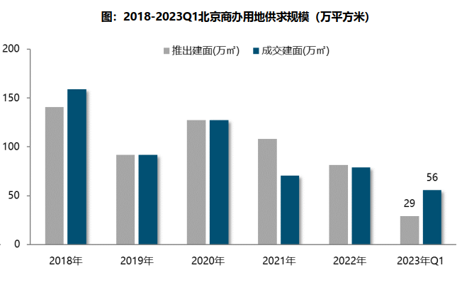
溢价率方面，自2018年以来北京商办用地多以底价成交，溢价率降至冰点。2023年一季度北京4宗商办地块均以底价成交，市场热度持续低位运行。受朝阳站交通枢纽南侧项目地块成交带动，一季度商办用地成交楼面价15169元/㎡，同比结构性增长39%。
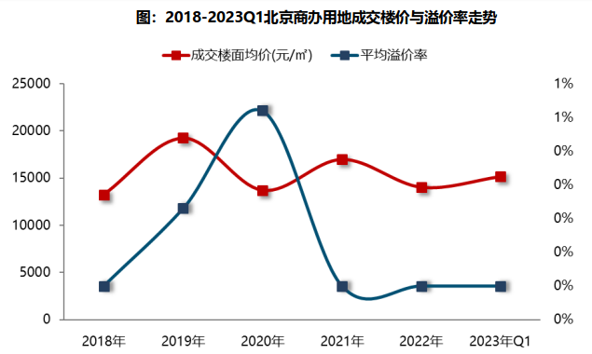
2023年一季度商办用地具体成交信息如下：
地块名称 | 详细规划 | 建设用地面积(㎡) | 规划建筑面积(㎡) | 容积率 | 成交日期 | 成交价  (万元) | 成交楼面价(元/㎡)
北京市朝阳区朝阳站交通枢纽南侧建设用地一体化项目0313-5597、5598、5599地块B4综合性商业金融服务业用地 | B4综合性商业金融服务业用地 | 62796.8 | 275500 | 4.39 | 2023-2-23 | 635800 | 23078
北京大兴国际机场临空经济区DX12-0105-6103地块S5加油加气站(加氢站)用地 | S5加油加气站(加氢站)用地 | 4800 | 1920 | ≤0.4 | 2023-1-19 | 5800 | 30208
北京市平谷区兴谷新消费综合体项目商业地块PG00-0106-0106地块B1商业用地 | B1商业用地 | 46654.62 | 88643.78 | 1.9 | 2023-1-10 | 28000 | 3159
北京市石景山区中关村科技园石景山园北Ⅱ区西井地块土地一级开发项目1606-605地块B23研发设计用地 | B23研发设计用地 | 64012.4 | 192037.19 | 3 | 2023-1-5 | 177000 | 9217

根据2023年1季度城市地价监测结果显示，北京市监测地价整体表现为上涨的趋势，增幅较去年4季度扩大。
2021年1季度至2023年1季度北京市商服用地地价增长率走势图
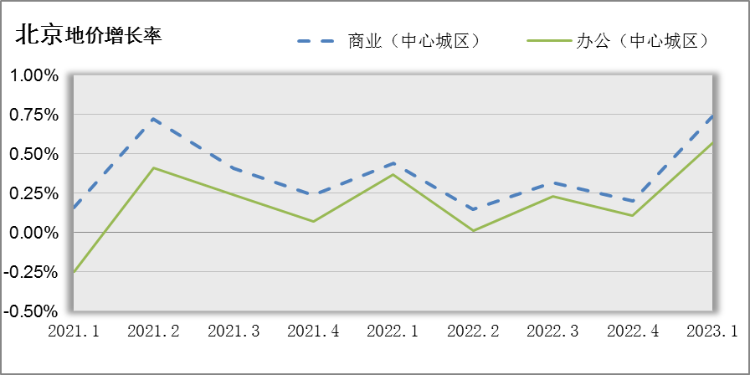
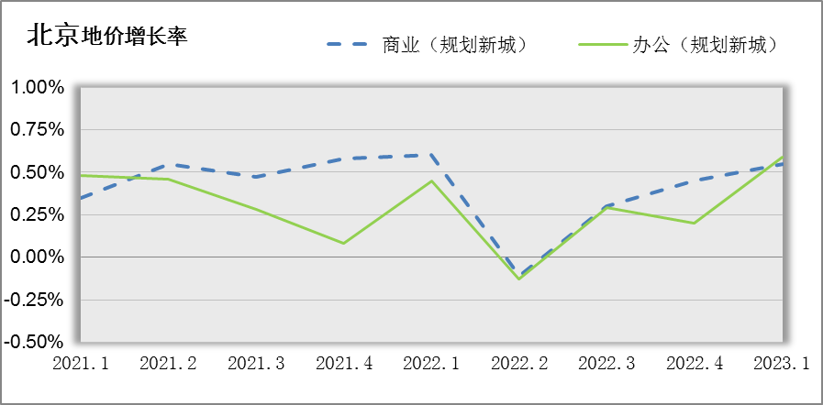
3.房地产开发
2023年一季度北京商办类市场累计成交50.11万㎡，同比增长153%，月均成交约16.7万㎡，成交规模创近五年同期新高。价格方面，一季度商办产品整体成交均价为15786元/㎡，同比结构性下降27%。供应方面，受季节性因素的影响，一季度北京商办市场供应量同比腰斩，商办类产品累计供应规模仅1.98万㎡，同比缩减72%。
4.房地产市场供需情况
具体来看，一季度北京商业和办公市场成交均呈现出量升价跌的态势。其中，商业累计成交规模为28.24万㎡，同比增加152%，成交均价为15064元/㎡，同比结构性下跌35%；办公类产品共成交21.87万㎡，同比增加153%，成交均价20466元/㎡，同比下跌11%。
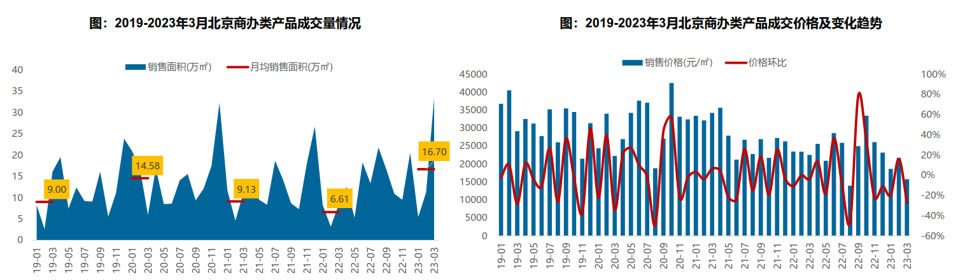
区域来看，2023年一季度石景山区商办类产品成交量相对较大，成交面积超15万㎡，占比达30%；门头沟、大兴和房山区成交规模均在5-10万㎡之间，占比均超10%，其他各区域成交规模占比均不足10%。从成交量变化来看，一季度昌平、丰台和大兴区商办类产品成交量同比不同程度的减少，其他各区域均有所增加。其中，怀柔、朝阳、房山、东城和石景山区受去年同期基数较低影响，成交同比涨幅显著。
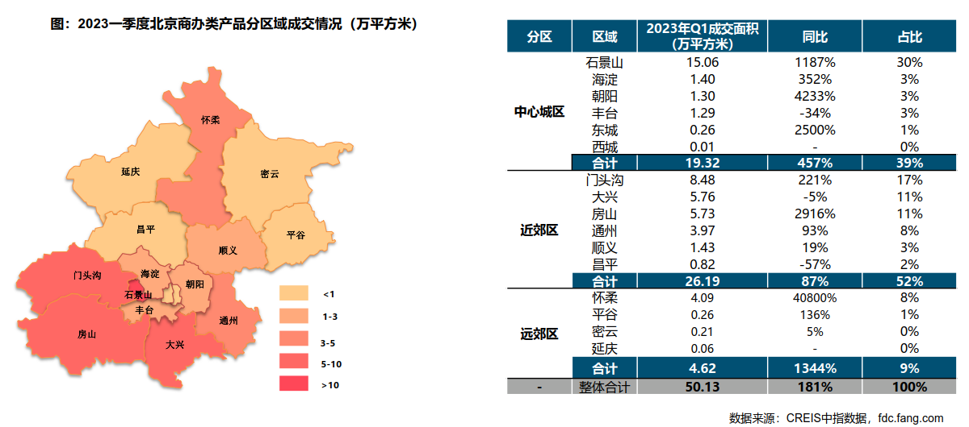
2023年1季度办公用房销售排名
项目排名（前十名） |  |  | 区域排名 |  | 环线排名
项目名称 | 区县 | 成交均价(元/㎡) | 区域名称 | 成交均价(元/㎡) | 环线名称 | 成交均价(元/㎡)
北京丰台金茂广场 | 丰台区 | 45261 | 石景山区 | 36115 | 四至五环间 | 41053
运通博远阁 | 大兴区 | 39215 | 怀柔区 | 29612 | 五至六环间 | 25797
首开龙湖天琅 | 大兴区 | 38351 | 海淀区 | 29065 | 六环外 | 17386
华远商业中心 | 石景山区 | 36342 | 顺义区 | 28621 | 三至四环间 | 12479
兴创国际中心 | 大兴区 | 34254 | 门头沟区 | 20817
紫御长安 | 石景山区 | 34068 | 通州区 | 19059
阳光城·檀悦 | 顺义区 | 32066 | 大兴区 | 17612
苹果园6号 | 石景山区 | 30390 | 昌平区 | 17518
百嘉城 | 昌平区 | 29863 | 丰台区 | 16978
门头沟新城 | 门头沟区 | 29795 | 平谷区 | 14037
 |  |  | 房山区 | 11511
 |  |  | 朝阳区 | 4212

2023年1季度商业用房销售排名
项目排名（前十名） |  |  | 区域排名 |  | 环线排名
项目名称 | 区县 | 成交均价(元/㎡) | 区域名称 | 成交均价(元/㎡) | 环线名称 | 成交均价(元/㎡)
长安太和 | 东城区 | 133980 | 东城区 | 119639 | 二环内 | 133980
富力城 | 东城区 | 90000 | 朝阳区 | 46990 | 二至三环间 | 80354
首开保利锦都家园 | 朝阳区 | 60661 | 石景山区 | 38521 | 三至四环间 | 40766
鸿坤·花语墅 | 朝阳区 | 51925 | 顺义区 | 35449 | 四至五环间 | 32565
中冶·德贤公馆 | 大兴区 | 50864 | 西城区 | 30115 | 五至六环间 | 24796
丽都壹号 | 朝阳区 | 50000 | 丰台区 | 26946 | 六环外 | 17270
华远·西山雅园 | 门头沟区 | 50000 | 大兴区 | 20080
首开国风美唐 | 昌平区 | 48918 | 海淀区 | 18100
华远商业中心 | 石景山区 | 45776 | 门头沟区 | 17563
中国铁建·花语金郡 | 大兴区 | 44710 | 怀柔区 | 14945
 |  |  | 昌平区 | 14886
 |  |  | 通州区 | 12796
 |  |  | 房山区 | 11905
 |  |  | 密云区 | 9260

租赁市场方面，随着疫情全面放开，一季度北京写字楼市场活跃度明显上升，但租户选择仍较为谨慎，新租及搬迁、扩张需求未完全释放，虽带看量提升，但整体需求表现较为疲软，全市空置率环比微升。全市及五大核心商圈甲级写字楼租金水平分别环比微降，整体租金降幅较上季度明显收窄。金融业、高科技行业及专业服务业仍是北京甲级写字楼市场租赁成交的主力。北京作为全国的科技创新中心，同时又是全国数字经济发展的先导区和示范区，将持续吸引高科技企业落户，从而为写字楼租赁市场带来更多的租赁需求。
一季度，北京各大购物中心的客流明显反弹，北京市政府也在多个平台发放多类性消费券，以刺激线下实体消费需求。得益于零售消费的明显增长，品牌租赁需求回升。但在疫情长尾效应影响下，全市优质购物中心平均空置率微升，平均租金水平也出现略微下滑。
大宗交易市场，第一季度北京大宗交易市场活跃度上升。从成交物业来看，境外投资人并未因短期市场波动而影响其对北京核心资产的长期看好，险资对于不动产资产配置的关注日益凸显，而自用型买家则持续锁定非核心区域写字楼或商务园区的物业。结合去年北京市大宗物业市场的表现，写字楼及产业园仍旧是是较为活跃的资产类别。3月24日，国家发改委公布文件，进一步拓宽了REITs发行的资产范围，将百货商场、购物中心纳入可发行范畴。同时，因具备长期稳定的现金流以及价值增值的潜力，活跃于市场中的投资人持续看好具有现金流的商业地产投资机会，如商办、长租公寓、产业园区等物业。
5.产业政策情况
（1）全国政策
2021年3月26日，中国银保监会办公厅、住房和城乡建设部办公厅、中国人民银行办公厅发布《关于防止经营用途贷款违规流入房地产领域的通知》（以下简称‘《通知》’）。《通知》提出，一是加强借款人资质核查。切实加强经营用途贷款“三查”，落实好各项授信审批要求。二是加强信贷需求审核。要对经营用途贷款需求进行穿透式、实质性审核，不得因抵押充足而放松对真实贷款需求的审查，不得向资金流水与经营情况明显不匹配的企业发放经营性贷款。三是加强贷款期限管理。要根据借款人实际需求合理确定贷款期限。对期限超过3年的经营用途贷款进一步加强内部管理，确保资金真正用于企业经营。四是加强贷款抵押物管理。要合理把握贷款抵押成数，重点审查房产交易完成后短期内申请经营用途贷款的融资需求合理性。五是加强贷中贷后管理。要严格落实资金受托支付要求，加强贷后资金流向监测和预警。要和借款人签订资金用途承诺函，明确一旦发现贷款被挪用于房地产领域的要立刻收回贷款，压降授信额度，并追究相应法律责任。六是加强银行内部管理。要落实主体责任，完善内部制度，强化内部问责，加强经营用途贷款监测分析和员工异常行为监控。七是加强中介机构管理。建立合作机构“白名单”。对存在协助借款人套取经营用途贷款行为的中介机构，一律不得进行合作。房地产中介机构不得为购房人提供或与其他机构合作提供房抵经营贷等金融产品的咨询和服务，不得诱导购房人违规使用经营用途资金。
2022年1月20日，全国住房和城乡建设工作会议在北京以视频形式召开。会议强调，2022年，全系统要认真贯彻落实党中央、国务院决策部署，坚持稳中求进工作总基调，完整、准确、全面贯彻新发展理念，着力在“增信心、防风险、稳增长、促改革、强队伍”上下功夫。一是增信心。要深刻认识到，我国发展的多方面优势和条件没有变，时与势在我们一边，这是我们的定力和底气所在，也是我们的决心和信心所在。二是防风险。把防风险摆在更加突出的位置，防范化解住房和城乡建设领域风险，坚决守住不发生系统性风险的底线。三是稳增长。充分释放居民住房需求、新型城市基础设施建设投资需求潜力，同步推动扩内需、转方式、调结构，促进经济实现质的稳步提升和量的合理增长。四是促改革。更好地激发企业活力，更好地适应和满足需求变化，推进住房供给侧结构性改革，加快形成与高质量发展相适应的城市开发建设体制机制和政策体系。五是强队伍。忠诚拥护“两个确立”、忠诚践行“两个维护”，悟透以人民为中心的发展思想，树立正确政绩观，切实提高工作能力和水平，建设忠诚干净担当的高素质专业化干部队伍。
2023年3月24日，为贯彻落实党中央、国务院决策部署，按照《国务院办公厅关于进一步盘活存量资产扩大有效投资的意见》（国办发〔2022〕19号）、《中国证监会、国家发展改革委关于推进基础设施领域不动产投资信托基金（REITs）试点相关工作的通知》（证监发〔2020〕40号）等要求，进一步提升基础设施REITs项目申报推荐的质量和效率，国家发展改革委印发了《关于规范高效做好基础设施领域不动产投资信托基金（REITs）项目申报推荐工作的通知》（发改投资〔2023〕236号，以下简称《通知》）。为规范高效做好基础设施REITs申报推荐工作，《通知》从六方面提出了具体工作要求。一是认真做好项目前期培育。二是合理把握项目发行条件。三是切实提高申报推荐效率。四是充分发挥专家和专业机构作用。五是用好回收资金促进有效投资。六是切实加强运营管理。《通知》对贯彻落实国家“十四五”规划《纲要》和国办发〔2022〕19号文精神，促进基础设施REITs市场平稳健康发展，更好盘活存量资产、扩大有效投资具有重要意义。
（2）地方政策
2021年2月10日，北京银保监局、人行营业管理部发布《关于加强个人经营性贷款管理 防范信贷资金违规流入房地产市场的通知》。要求严格实施贷前调查，加强客户资质和信用状况审核，关注客户获得经营性贷款借款人资格的时间，审慎发放仅以企业实际控制人身份申请的个人经营性贷款，审慎向近期申请过个人住房按揭贷款或购买住房的客户发放个人经营性贷款。切实加强支付管理，严格执行受托支付制度，对借款人受托支付对象的资质和背景情况予以关注，防止信贷资金转入与借款人经营活动无关的账户。尽职落实贷后管理，采取有效措施跟踪贷款资金使用情况，及时关注借款人经营及变化情况。
2021年9月8日，北京市人民政府关于印发《北京市“十四五”时期优化营商环境规划》，《规划》提出了“十四五”时期北京市优化营商环境“1+4+5”的目标体系：“1”是全面建成与首都功能发展需求相一致的国际一流营商环境高地；“4”是打造“北京效率”“北京服务”“北京标准”“北京诚信”四大品牌；“5”是实施市场、法治、投资贸易、政务服务、人文五大环境领跑战略。《规划》是北京市首次编制5年营商环境专项规划，在各省、自治区和直辖市中也是首例，充分展现了北京市全力以赴打造一流营商环境的决心和行动。
2022年6月4日，北京市人民政府印发《北京市统筹疫情防控和稳定经济增长的实施方案》，要求出台存量国有建设用地盘活利用、功能混合等规划土地激励政策。要求危旧楼房成套化改造项目增加规模须符合建筑规模管控。推动企业将存量商办用房转换为配套重点功能区和产业园区的人才租赁房、保障性租赁住房。
2022年9月30日，北京市人民政府印发《关于存量国有建设用地盘活利用的指导意见（试行）》，创新提出8项支持政策，明确在重点功能区及现状轨道站点周边，鼓励利用现状建筑改建保障性租赁住房。
2022年11月30日，《北京市商业消费空间布局专项规划（2022年-2035年）》正式发布，北京市将构建四级商业消费空间结构，服务市民公众多层次消费需求。在构建以国内大循环为主体、国内国际双循环相互促进新发展格局下，北京将在2025年和2035年分批次全面建成国际消费中心城市，让北京成为“中国潮”“国际范”“烟火气”共融共生的国际消费中心示范城市、国际一流的和谐宜居之都。
6.可预见未来
本季度北京写字楼市场活跃度明显上升，预计2023年北京写字楼市场将迎来一波供应的小高峰，高科技行业需求有望回升。但从需求端来看，整体市场的回暖仍需时间。由于消费者的消费意愿和信心还在缓慢恢复中，2023年下半年预计会出现较为明显的消费回暖成效。随着消费市场的逐渐回暖，北京零售市场提质升级的速度也将逐渐加快。
（三）北京商业租赁市场状况
2023年一季度，受疫情长尾效应影响，同时叠加部分项目进行升级改造等因素，一季度全市优质购物中心平均空置率出现环比上升趋势至8.5%， 环比、同比分别上升0.8及2.6个百分点。其中，核心商圈购物中心空置率环比微升0.1个百分点至5.5%；次核心商圈购物中心空置率环比上升1.4个百分点至7.2%；郊区商圈购物中心空置率环比微升0.2个百分点至12.3%。空置增加的压力导致全市优质购物中心平均租金水平也出现短期波动，略微下滑至每平方米每月816.1元，租金指数环比微降 0.1%、同比下降4.8%。其中，核心商圈购物中心首层平均租金为每平方米每月人民币 1,339.1元，租金指数环比上升0.3%、同比下降2.9%；次核心商圈购物中心首层平均租金为每平方米每月人民币642.8元，租金指数环比、同比分别下降0.3%和6%；郊区商圈购物中心首层平均租金为每平方米每月人民币457.1元，租金指数环比、同比分别 下降0.2%和5.3%。
各商圈租金指数
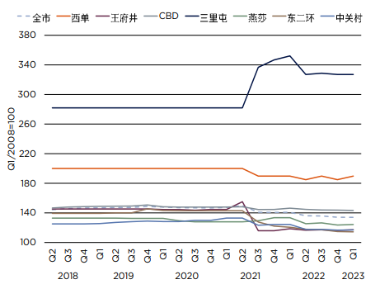
（四）估价对象所在区域相应用途房地产市场状况
1.区域概况
估价对象位于北京市东城区，东城区位于北京市东部中心区域，东、北与朝阳区接壤，南与丰台区相连，西与西城区毗邻，介于东经116°22'17"—116°26'46"，北纬39°51'26"—39°58'22"之间，东西最大距离5.2千米，南北最大距离13千米，总面积41.84平方千米。 截至2021年，东城区下辖17个街道，常住人口为70.9万人。2021年，东城区实现地区生产总值（GDP）3193.1亿元。
2.区域商业用房房地产市场状况
估价对象位于北京市东城区和平里街道，周边有天元和平商业大厦、天丰利MALL等项目以及住宅配套商业，商业氛围较好，人流量较大，商业繁华度较好。根据注册房地产估价师对估价对象周边同类房地产租金的市场调查，具体情况详见下表：
序号 | 位置 | 所在楼层 | 建筑面积（㎡） | 日租金（元/㎡·天）
1 | 柳芳北里 | 1层 | 360 | 9.3
2 | 柳芳南里 | 1层 | 150 | 11.11
3 | 西坝河南里 | 1层 | 198 | 12
4 | 和平里九街 | 1层 | 80 | 14.58
5 | 西坝河南里 | 1层 | 160 | 8.5
6 | 和平里东街 | 1层 | 70 | 8.33
7 | 新源里西小区 | 1层 | 450 | 9
8 | 和平里中街 | 1层 | 300 | 8.2
9 | 柳芳北街 | 1层 | 110 | 9.09
10 | 和平里十五区 | 1层 | 60 | 10.56
11 | 安定门内大街 | 1层 | 60 | 10
12 | 西坝河 | 1层 | 133 | 13
以上租金均为含租赁税费，不含物业费、供暖制冷费、水电费、天然气费、通信费、有线电视费及上网宽带费等

三、最高最佳利用分析
所谓最高最佳使用是指房地产估价要以房地产的最高最佳使用为前提。最高最佳使用是估价对象的一种最可能的使用，这种最可能的使用是法律上允许、技术上可能、经济上可行，经过充分合理的论证，并能给估价对象带来最高价值的使用。它主要体现在以下几个方面:
（一）法律上允许
法律上允许即不受现时使用状况的限制，而依照法律规章、规划发展方向，按照其可能的最优用途进行估价。
（二）技术上可能
技术上可能即不能把技术上无法做到的使用当作最高最佳使用,要按照房屋建筑工程方面的技术要求进行估价。截至价值时点，估价对象已建成，估价对象建筑结构、功能、造型、立面效果、建筑材料和设备选用、施工技术等方面均已得到相关行政部门或第三方的认可，技术上均能满足要求。
（三）经济上可行
经济上可行即估价结果应是各种可能的使用方式中，以经济上有限的投入而能获得最大的收益的使用方式的估价结果。估价对象目前用途、产权合法、建造标准技术上能满足要求，并且其收入现值大于支出现值，具有经济可行性。
（四）价值最大化
价值最大化即在所有具有经济可行性的使用方式中，能使估价对象价值达到最大的使用方式，才是最高最佳的使用方式。估价对象用途设定为商业，其使用方式以满足法律上许可、技术上可能、经济上可行为前提条件，经过论证可使估价对象价值得到最大化。
（五）使用前提说明与分析
估价对象作为已建成建筑物，应以保持现状作为前提，即认为保持现状最为有利时，应以保持现状为前提条件进行估价。现状应予保持的是：现状房地产的价值大于重新立项新建房地产的价值减去拆除现有建筑物的费用及建造新建筑物的费用之后的余额。根据目前房地产市场状况并结合开发经验，以保持现状最为有利。
综上所述，我们认为估价对象用途为商业为其最高最佳使用途径。

四、估价方法适用性分析
由于本次评估是估价委托人了解估价对象公开市场租赁价格，作为该物业租赁起始价格的参考依据的需要，评估在设定产权完善，可正常使用使用前提下，估价对象于价值时点的公开市场租赁价格，因此注册房地产估价师在认真分析研究估价对象的相关资料，并通过对邻近地区同类物业调查的基础上，确定如下技术路线:
根据《房地产估价规范》[GB/T 50291-2015]的估价程序采用比较法求取估价对象和平里6区8号楼109-2商业用房日租金水平。

（一）估价方法的选用
根据《房地产估价规范》[GB/T 50291-2015]，估价方法主要有比较法、收益法、成本法、假设开发法四种估价方法。四种估价方法的定义及适用条件如下：
比较法：比较法是选取一定数量的可比案例，将它们与估价对象进行比较，根据其间的差异对可比案例成交价格进行处理后得到估价对象价值或价格的方法。比较法主要用于同类房地产数量较多、经常发生交易且具有一定可比性的房地产。
收益法：收益法是根据估价对象价值或价格，利用报酬率或资本化率、收益乘数将估价对象价值或价格转换为未来收益得到估价对象市场租金的方法。收益法是预测估价对象的未来收益，利用未来收益价值得到估价价值或价格的方法。收益法适用于估价对象或其同类房地产通常有租金等经济收入的收益性房地产。
成本法：成本法是测算估价对象在价值时点的重置成本或重建成本和折旧，将重置成本或重建成本减去折旧得到估价对象价值或价格的方法。新近开发完成的房地产、可以假设重新开发的现有房地产、正在开发的房地产、计划开发的房地产，均可采用成本法进行估价。对很少发生交易而限制了比较法运用，又没有经济收入或没有潜在经济收入而限制了收益法运用的房地产通常也适用成本法进行估价。
假设开发法：假设开发法是求得估价对象后续开发的必要支出及应得利润和开发完成后的价值，将开发完成后的价值减去后续开发的必要支出及应得利润得到估价对象价值或价格的方法。假设开发法适用于具有开发或再开发潜力且开发完成后的价值可以采用比较法、收益法等成本法以外的方法测算的房地产。
注册房地产估价师根据估价对象的特点、实际情况以及估价目的，对上述估价方法分析如下：
估价方法 | 适用性分析 | 是否选用
比较法 | 估价对象用途为商业，近期周边有同类或类似的房地产租赁案例。 | 是
收益法 | 估价对象用途为商业用房，目前的市场状况，租售比倒挂，由售价推导租金方式，很难反映租金市场水平，故未选取收益法。 | 否
成本法 | 估价对象为已建成物业，从开发的角度累加全部开发成本推导租金，很难反映租金市场水平，故本次评估不采用成本法。 | 否
假设开发法 | 估价对象已完成开发建设且处于正常运营状态，且为房地产市场租金评估，故不符合假设开发法应用条件及适用范围。 | 否

综上所述，本次评估根据估价对象的特点和实际状况，采用比较法进行测算评估估价对象房地产市场租金水平。
（二）估价的思路
根据《房地产估价规范》[GB/T 50291-2015]的估价程序采用比较法求取估价对象和平里6区8号楼1109-2号商业用房租金水平。比较法是选取一定数量的可比案例，将它们与估价对象进行比较，根据其间的差异对可比案例成交价格进行处理后得到估价对象价值或价格的方法。其计算公式为：
房地产市场租金＝可比案例房地产租赁价格×市场状况调整系数×交易情况修正系数×区位状况调整系数×实物状况调整系数

五、估价测算过程
（一）可比案例选取
1. 估价机构样本小区数据选取
①搜集交易实例
注册房地产估价师通过实地走访及电话调查，对估价对象周边类似供需圈的商业用途房地产市场租金进行记录并总结，比较实例信息如下：
周边可比案例调查表
序号 | 名称 | 调查方式 | 建筑面积（㎡） | 所在楼层 | 装修情况 | 设备设施 | 现状利用 | 日租金（元/㎡·天）
1 | 柳芳北里 | 实地走访 | 360 | 1层 | 普通装修 | 无燃气 | 已出租 | 9.3
2 | 柳芳南里 | 电话调查 | 150 | 1层 | 普通装修 | 无燃气 | 未出租 | 11.11
3 | 西坝河南里 | 电话调查 | 198 | 1层 | 普通装修 | 无燃气 | 已出租 | 12
4 | 和平里九街 | 实地走访 | 80 | 1层 | 普通装修 | 无燃气 | 已出租 | 14.58
5 | 西坝河南里 | 电话调查 | 160 | 1-2层 | 普通装修 | 无燃气 | 未出租 | 8.5
6 | 和平里东街 | 实地走访 | 70 | 1层 | 普通装修 | 无燃气 | 已出租 | 8.33
7 | 新源里西小区 | 电话调查 | 450 | 1层 | 普通装修 | 无燃气 | 未出租 | 9
8 | 和平里中街 | 实地走访 | 300 | 2层 | 普通装修 | 无燃气 | 已出租 | 8.2
9 | 柳芳北街 | 电话调查 | 110 | 1层 | 普通装修 | 无燃气 | 已出租 | 9.09
10 | 和平里十五区 | 实地走访 | 60 | 1层 | 普通装修 | 无燃气 | 已出租 | 10.56
11 | 安定门内大街 | 电话调查 | 60 | 1层 | 普通装修 | 有燃气 | 未出租 | 10
12 | 西坝河 | 电话调查 | 133 | 1层 | 普通装修 | 有燃气 | 未出租 | 13
备注：以上租金均为含租赁税费，不含物业费、供暖制冷费、水电费、天然气费、通信费、有线电视费及上网宽带费等
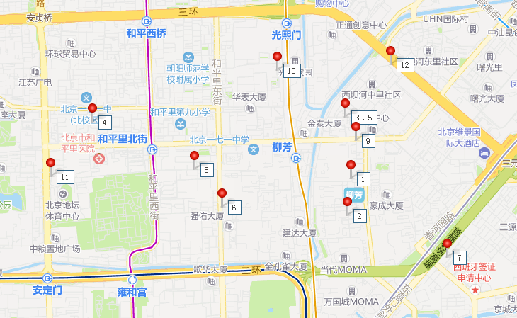
②样本小区的选择
估价对象周边商业较多，案例1、2、3在楼层、业态、面积等因素与和平里6区8号楼109-2号商业用房相差不大；案例4、6、7、9、10、11租赁面积估价对象差异较大，案例5、8楼层与估价对象不同，案例12与估价对象商业业态不同。故本次评估选取案例1、2、3。
③样本小区情况
根据注册房地产估价师对估价对象所在区域市场调查，选取了3个可比实例，具体如下：
交易案例 | 可比案例1 | 可比案例2 | 可比案例3
项目名称 | 柳芳北里 | 柳芳南里 | 西坝河南里
建筑面积 | 360 | 150 | 198
商业类型 | 住宅配套商业 | 住宅配套商业 | 住宅配套商业
新旧程度 | 60%-70%（含） | 60%-70%（含） | 60%-70%（含）
所在楼层 | 1层 | 1层 | 1层
基础设施水平 | 宗地红线外七通 | 宗地红线外七通 | 宗地红线外七通
装修状况 | 普通装修 | 普通装修 | 普通装修
交易日期 | 2023年5月 | 2023年5月 | 2023年5月
含税租金价格（元/㎡·天） | 11.3 | 12.2 | 11

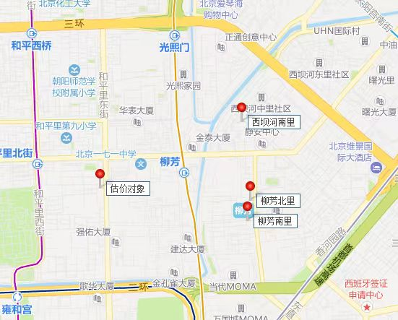
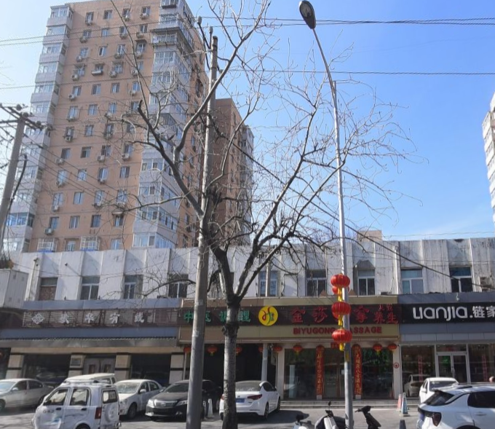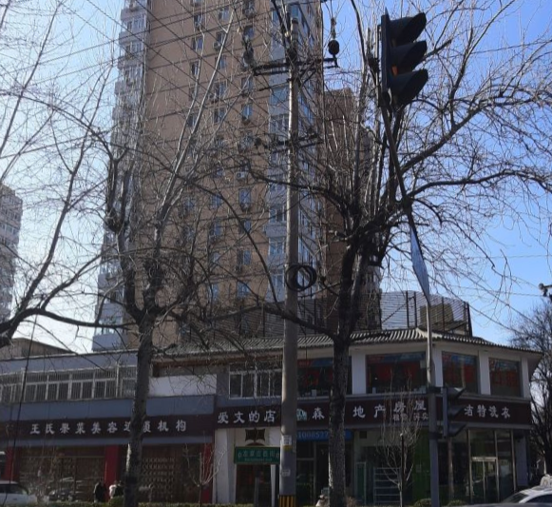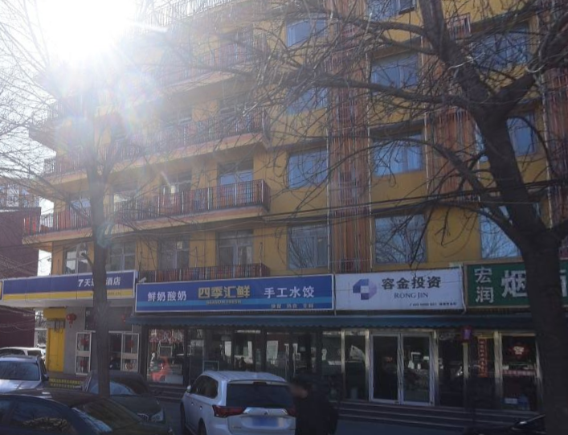
可比实例1 可比实例2 可比实例3
④建立比较基础

交易案例 | 估价对象 | 可比案例1 | 可比案例2 | 可比案例3
项目名称 | 和平里6区8号楼109-2 | 柳芳北里 | 柳芳南里 | 西坝河南里
租金价格（元/㎡·天） | 待估 | 9.3 | 11.11 | 12
租金内涵 | 含租赁税费，不含物业费、供暖制冷费、水电费、天然气费、通信费、有线电视费及上网宽带费等 | 含租赁税费，不含物业费、供暖制冷费、水电费、天然气费、通信费、有线电视费及上网宽带费等 | 含租赁税费，不含物业费、供暖制冷费、水电费、天然气费、通信费、有线电视费及上网宽带费等 | 含租赁税费，不含物业费、供暖制冷费、水电费、天然气费、通信费、有线电视费及上网宽带费等
统一财产范围 | 设定为“纯粹”“干  净”房地产，不包含动产、债权债务、特许经营权等其他财产或权益 | 财产范围与估价对象  相同 | 财产范围与估价对象  相同 | 财产范围与估价对象  相同
统一财产范围 | 修正系数 | 1 | 1 | 1
统一计价单位 | 人民币，元/建筑平方米·天 | 人民币，元/建筑平方米·天 | 人民币，元/建筑平方米·天 | 人民币，元/建筑平方米·天
统一计价单位 | 修正系数 | 1 | 1 | 1
价格（元/㎡·天） | 待估 | 9.3 | 11.11 | 12

（二） 比较法测算过程
1.建立比较因素条件说明表
参与比较的因素条件应是对估价对象与可比案例之间的价格差异产生作用的因素，通过对估价对象各自特点的分析，本次估价选择了交易时间、交易情况区域状况、实物状况进行比较，详见比较因素情况描述表：
比较因素情况描述表
项目 |  | 估价对象 | 可比实例1 | 可比实例2 | 可比实例3
小区名称 |  | 和平里6区8号楼109-2 | 柳芳北里 | 柳芳南里 | 西坝河南里
平均租金（元/平方米·月） |  | 待估 | 9.3 | 11.11 | 12
价值时点/交易时间 |  | 2023年5月24日 | 2023年5月 | 2023年5月 | 2023年5月
交易情况 |  | 正常 | 正常 | 正常 | 正常
区域状况 | 商业繁华度 | 估价对象周边商业设施以住宅配套商业为主，综合商业体有天元和平商业大厦、天丰利MALL及天虹商场等，商业氛围较好，人流量较大，商业繁华程度较好。 | 可比案例1周边商业设施以住宅配套商业为主，综合天虹商场、凤凰汇购物中心等，商业氛围较好，人流量较大，商业繁华程度较好 | 可比案例2周边商业设施以住宅配套商业为主，综合天虹商场凤凰汇购物中心等，商业氛围较好，人流量较大，商业繁华程度较好 | 可比案例3周边商业设施以住宅配套商业为主，综合天虹商场凤凰汇购物中心及北京朝阳商业大楼等，商业氛围较好，人流量较大，商业繁华程度较好
区域状况 | 交通条件 | 估价对象距离地铁5号线和平里北街站约600米；周边有13路、63路、84路、117路、406路等多条公交线路经过，交通便捷度较好。 | 距离地铁16号线柳芳站约600米；周边有104路、110路、515路、966路等多条公交线路经过，交通便捷度较好。 | 距离地铁16号线柳芳站约600米；周边有104路、110路、515路、966路等多条公交线路经过，交通便捷度较好。 | 距离地铁16号线柳芳站约600米；周边有110路、130路等多条公交线路经过，交通便捷度较好。
区域状况 | 公共配套设施 | 商场：天元和平商业大厦、天丰利MALL、天虹商场等商业机构；医院：和平里医院、应急总医院等医疗机构；银行：中信银行、中国农业银行、交通银行等金融机构；学校：北京市第一七一中学、北京和平里第四小学、北京市东城区华丰幼儿园等教育机构；  综合评价公共服务设施齐备度较好。 | 周边2公里内的公共服务配套设施较齐备，有购物场所（天虹商场、凤凰汇购物中心等）、医院（北京中研万康中医医院、应急总医院等）、银行（中国银行、中国工商银行、中国建设银行等）、学校（朝阳区实验小学柳芳校区、清华附中朝阳学校、北京市第一七一中学等）等公共服务配套设施。  综合评价公共服务设施齐备度好。 | 周边2公里内的公共服务配套设施较齐备，有购物场所（天虹商场、凤凰汇购物中心等）、医院（北京中研万康中医医院、应急总医院等）、银行（中国银行、中国工商银行、中国建设银行等）、学校（朝阳区实验小学柳芳校区、清华附中朝阳学校、北京市第一七一中学等）等公共服务配套设施。  综合评价公共服务设施齐备度好。 | 周边2公里内的公共服务配套设施较齐备，有购物场所（天虹商场、凤凰汇购物中心等）、医院（北京中研万康中医医院、应急总医院等）、银行（中国银行、中国工商银行、中国建设银行等）、学校（朝阳区实验小学柳芳校区、清华附中朝阳学校、北京市第一七一中学等）等公共服务配套设施。  综合评价公共服务设施齐备度好。
区域状况 | 基础设施水平 | 宗地红线外七通 | 宗地红线外七通 | 宗地红线外七通 | 宗地红线外七通
区域状况 | 自然人文环境 | 周边有地坛公园、和平街公园、中国国际展览中心等自然景观及人文场所；综合评价环境状况较好。 | 周边有董海川文化园、香河园公园、中国国际展览中心等自然景观及人文场所；综合评价环境状况较好。 | 周边有董海川文化园、香河园公园、中国国际展览中心等自然景观及人文场所；综合评价环境状况较好。 | 周边有董海川文化园、香河园公园、中国国际展览中心、坝河、多维剧场等自然景观及人文场所；综合评价环境状况好。
区域状况 | 临街状况 | 城市次干道 | 城市次干道 | 城市次干道 | 城市次干道
区域状况 | 可视性 | 较好 | 较好 | 较好 | 较好
区域状况 | 人流量 | 较大 | 较大 | 较大 | 较大
区域状况 | 楼层 | 1层 | 1层 | 1层 | 1层
实物状况 | 商业类型 | 住宅配套商业 | 住宅配套商业 | 住宅配套商业 | 住宅配套商业
实物状况 | 建筑面积（㎡） | 230 | 360 | 150 | 198
实物状况 | 建筑结构 | 钢混 | 砖混 | 砖混 | 钢混
实物状况 | 成新度 | 70%-80%（含） | 60%-70%（含） | 60%-70%（含） | 60%-70%（含）
实物状况 | 内部装修及维护情况 | 普通装修 | 普通装修 | 普通装修 | 普通装修

2. 建立比较因素条件指数表和因素比较修正系数表
根据对估价对象和可比案例情况的分析，把各可比案例的自身状况按照参比因素分别与估价对象的相应状况进行比较，编制比较因素条件指数表。具体如下：
估价对象及  可比案例  比较因素 |  | 估价对象 | 可比案例1 | 可比案例2 | 可比案例3 | 比较因素调整说明
 |  | 和平里6区8号楼110-111 | 柳芳北里 | 柳芳南里 | 西坝河南里 | ——
确定的租金价格（元/平方米·月） |  | 待估 | 9.3 | 11.11 | 12 | ——
交易时间 |  | 100 | 100 | 100 | 100 | 估价对象与可比案例的交易时间一致，因此确定估价对象与可比案例该因素指数均为100；
交易情况 |  | 100 | 100 | 100 | 100 | 可比实例均为正常交易或已修正为正常交易，故不予修正，交易情况指数均100；
区域  状况 | 商业繁华度 | 100 | 100 | 100 | 100 | 分为好、较好、一般、较差、差五个等级，以估价对象指数为 100，每相差一个等级，每级相差5分
区域  状况 | 交通条件 | 100 | 100 | 100 | 100 | 分为好、较好、一般、较差、差五个等级，以估价对象指数为 100，每相差一个等级，每级相差1分
区域  状况 | 公共配套设施 | 100 | 100 | 100 | 100 | 分为好、较好、一般、较差、差五个等级，以估价对象指数为 100，每相差一个等级，每级相差2分
区域  状况 | 基础设施水平 | 100 | 100 | 100 | 100 | 分为好、较好、一般、较差、差五个等级，以估价对象指数为 100，每相差一个等级，每级相差2分
区域  状况 | 自然人文环境 | 100 | 100 | 100 | 103 | 分为好、较好、一般、较差、差五个等级，以估价对象指数为 100，每相差一个等级，每级相差3分
区域  状况 | 临街状况 | 100 | 100 | 100 | 100 | 分为高速路、快速路、主干道、次干道、支路五个等级，以估价对象指数为 100，每相差一个等级，每级相差5分
区域  状况 | 可视性 | 100 | 100 | 100 | 100 | 分为好、较好、一般、较差、差五个等级，以估价对象指数为 100，每相差一个等级，每级相差5分
区域  状况 | 人流量 | 100 | 100 | 100 | 100 | 分为好、较好、一般、较差、差五个等级，以估价对象指数为 100，每相差一个等级，每级相差2分
区域  状况 | 楼层 | 100 | 100 | 100 | 100 | 根据实际情况适当修正
实物  状况 | 商业类型 | 100 | 100 | 100 | 100 | 根据实际情况适当修正
实物  状况 | 建筑面积 | 100 | 95 | 105 | 105 | 分为0（含）-50、50(含)-100、100(含)-200、200(含)-300、300(含)-500等，以估价对象指数为 100，每相差一个等级，指数相应增加或者减少5；
实物  状况 | 建筑结构 | 100 | 100 | 100 | 100 | 分为钢结构、钢混、混合、砖混、砖木五个等级，以估价对象指数为 100，每相差一个等级，指数相应增加或者减少 1；
实物  状况 | 成新度 | 100 | 99 | 99 | 99 | 根据实际情况适当修正
实物  状况 | 内部装修及维护情况 | 100 | 100 | 100 | 100 | 分为豪华、精装、普通、简单、毛坯五个等级，每相差一个等级，每级相差2分
3. 编制因素比较修正系数表
根据比较因素条件指数表，编制因素比较修正系数表，详见下表：
因素比较修正系数表
项目 |  | 可比案例1 | 可比案例2 | 可比案例3
小区名称 |  | 柳芳北里 | 柳芳南里 | 西坝河南里
平均租金（元/平方米·月） |  | 9.3 | 11.11 | 12
交易时间 |  | 100/100 | 100/100 | 100/100
交易情况 |  | 100/100 | 100/100 | 100/100
区域状况 | 商业繁华度 | 100/100 | 100/100 | 100/100
区域状况 | 交通条件 | 100/100 | 100/100 | 100/100
区域状况 | 公共配套设施 | 100/100 | 100/100 | 100/100
区域状况 | 基础设施水平 | 100/100 | 100/100 | 100/100
区域状况 | 自然人文环境 | 100/100 | 100/100 | 100/103
区域状况 | 临街状况 | 100/100 | 100/100 | 100/100
区域状况 | 可视性 | 100/100 | 100/100 | 100/100
区域状况 | 人流量 | 100/100 | 100/100 | 100/100
区域状况 | 楼层 | 100/100 | 100/100 | 100/100
实物状况 | 商业类型 | 100/100 | 100/100 | 100/100
实物状况 | 建筑面积 | 100/95 | 100/105 | 100/105
实物状况 | 建筑结构 | 100/100 | 100/100 | 100/100
实物状况 | 成新度 | 100/99 | 100/99 | 100/99
实物状况 | 内部装修 | 100/100 | 100/100 | 100/100
修正系数 |  | 1.0633 | 0.962 | 0.934
比准价格（元/平方米·月） |  | 9.89 | 10.69 | 11.21
修正后的单价（元/平方米·月） |  | 10.6

六、估价结果确定
注册房地产估价师根据估价的目的，按照估价的程序，采用科学的估价方法，在认真分析现有资料的基础上，结合本次估价的特殊要求通过仔细测算和认真分析各种影响房地产租赁价格的因素，确定估价对象于价值时点的房地产市场租金水平，详见估价结果一览表。

估价结果一览表
估价对象 | 建筑面积 | 所在楼层 | 日租金水平 | 年总租赁价格
东城区和平里6区8号楼109-2 | 230 | 1层 | 10.6 | 88.99
单位：平方米、元/建筑面积平方米·天、万元
备注：①年总租赁价格=日租金水平×建筑面积× 365天②以上租金含租赁税费，不含物业费、供暖制冷费、水电费、天然气费、通信费、有线电视费及上网宽带费等

附 件
- 《估价委托书》复印件
- 估价对象所在位置示意图
- 估价对象实地查勘情况和相关照片
- 可比案例相关照片
- 估价委托人《事业单位法人证书》复印件
- 房地产估价机构《营业执照（副本）》复印件
- 房地产估价机构资质证书复印件
- 注册房地产估价师执业证书复印件

